Envoyer un mail, courrier, ou SMS
Gestan permet d'envoyer directement à tout contact sélectionné un mails-type, courriers-type, ou SMS-type.
Dans ces messages-type, vous pouvez utiliser des mots-clé, qui seront remplacés par Gestan par les bonnes données, au moment de la génération du message. Par exemple, vous pouvez mettre %NOM_CONTACT% dans le corps de votre message, qui sera remplacé par le nom du contact au moment de la génération du message (voir |mots-clé).

Mail-type
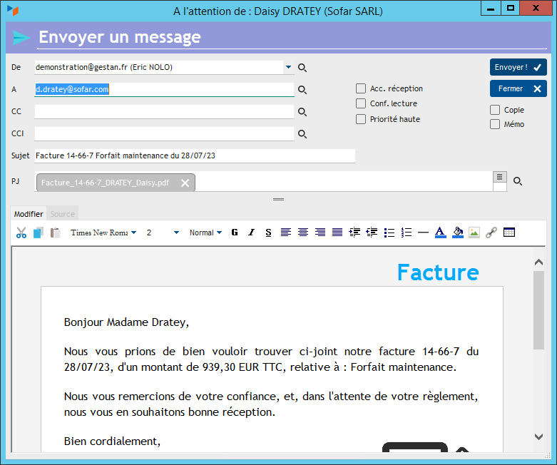
La fenètre permet de paramétrer le mail à envoyer.
Les champs A, CC, et CCI sont destinés aux adresse destinataire, copie claire, et copie cachée (invisible).
Le champ PJ indique le chemin de la pièce jointe éventuelle. Vous pouvez ouvrir cette pièce jointe, pour contrôle avant expédition, à l'aide du clic droit sur le champ. Vous pouvez ajouter autant de pièces jointes que vous souhaitez (dans les limites de taille évenutuelles imposées par votre FAI), en les séparant par des points-virgules.
Il est possible de spécifier que le mail a une priorité haute et/ou de demander une confirmation de lecture ou un accusé de réception au destinataire (Attention, le destinataire peut refuser de vous l'envoyer !)
Si la case copie est cochée, la copie du mail est envoyée sur l'adresse mail de l'utilisateur expéditeur.
Si la case memo est cochée, une action “mail” est stockée dans le dossier du contact, mémorisant les caractéristiques et le texte du mail envoyé.
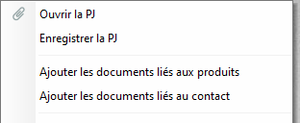
Le menu contextuel du champ PJ permet d'ajouter automatiquement tout ou partie des documents liés au contact, et/ou aux produits de la pièce, en pièces jointes du mail.

Courrier-type
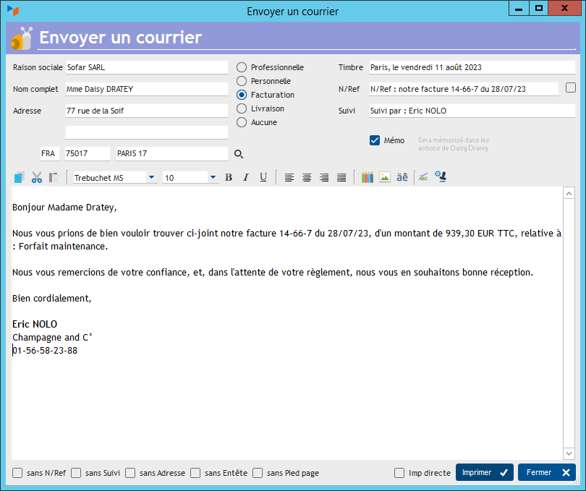
Le sélecteur Professionnelle/Personnelle/Facturation/Livraison permet de sélectionner l'adresse à prendre en compte pour le contact sélectionné.
Si la case memo est cochée, une action “courrier” est stockée dans le dossier du contact, mémorisant les caractéristiques et le texte du courrier envoyé.
Les cases à cocher :
- sans N/Ref : permet de ne pas imprimer la ligne “N/Ref”
- sans suivi : permet de ne pas imprimer la ligne “Suivi par”
- sans adresse : permet de ne pas imprimer l'adresse : vous pouvez ainsi utiliser les courriers-type pour tout document autre qu'un courrier, comme par exemple une convention de stage ou une attestation sur l'honneur, documents qui ne doivent pas forcément adopter le formatage standard d'un courrier.
- sans entête et sans pied de page permettent de ne pas éditer d'entête et/ou de pied de page. Très utiles si vous utilisez du papier pré-imprimé.

SMS type
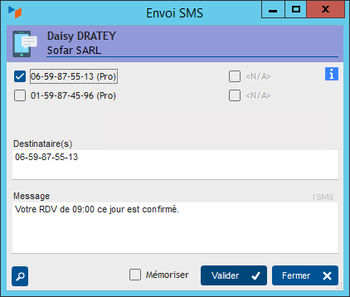
Pour envoyer des SMS, il faut avoir ouvert un compte d'expédition de SMS auprès d'un fournisseur.
En fonction des cases cochées, les téléphones sélectionnés seront affichés dans la zone Destinataires.
Un clic sur le bouton Valider envoie la zone Message par SMS.


Autres articles “Contacts”
Adresses des contacts
Affectation géographique des contacts
Contacts
Contacts : création rapide
Destinataires mail par défaut
Documents
Enfants
Envoyer un mail, courrier, ou SMS
Publipostages
Publipostages par groupes

